**Якщо друг у тебе є, життя радісним стає**

**Мета:** розкрити значення дружби в житті людини; вчити дітей правильно вибирати друзів, спілкуватись і товаришувати; донести до свідомості дітей, що у дружбі велика сила;

розвивати пам*ять, зв*язне мовлення, навички виразного читання віршованих творів;

виховувати почуття справжньої дружби, колективізму, чесності, щирості у відносинах; культуру мовлення, спілкування і поведінки учнів.

Обладнання: прислів*я та приказки про дружбу і товаришування, малюнки дітей на тему «Дружба», композиція «Ми завжди разом», повітряні кульки.

Скільки б іграшок, книжок, розваг у тебе не було, без справжнього друга сумно і нецікаво. Адже тільки з другом можна поділитися радістю і смутком, поговорити про все , що тебе цікавить, весело погратися.

Ми сьогодні зібралися тут, щоб ще раз переконатися у тому, що у школі, в класі всі діти повинні жити мирно і дружно, щоб бути щасливими у шкільному і класному колективі.Іщобкласбувдружний, требащобкожнадитинацьогохотіла, прагнуладоцього.

*(Діти співають пісню «Добрий день!»*

1. «Добрий день» скажи і просто посміхнись. 2р

«Добрий день скажи мені,

«Добрий день» скажу тобі,

Посміхнеться сонце нашій дітворі.

1. Всім навколо нас ми скажемо «Привіт». 2р.

Посміхнешся ти мені,

Посміхнуся я тобі,

Хай ясніше сонце сяє угорі.

1. Ми пограєм, поспіваєм залюбки. 2 р.

Вже настав заняття час,

Дуже весело у нас,

Обіцяємо старатись повсякчас.

На світі все буває:

І сніг, і дощ, і вітер.

Буває злива навіть

Тоді, як сонце світить.

Буває, втратять колір

Всі квіти у саду...

Лиш не бува ніколи,

Щоб друг тебе забув.

А як забуде раптом

Тебе твій друг —

То що ж:

Ніякий він не справжній,

А просто так — ніщо!...

*А. Костецький*

Хлопчик цей — великий злюка,

Він мене шарпнув за руку,

Обізвав: «Всезнайка, соня

І бабусина тихоня,

Млямля, чапля із поліна

І зануда, як Мальвіна».

Я сказала: «Ти на вроду —

Мов опудало в городі».

Він сказав... І я сказала...

Він замовк. І я мовчала.

Ми мовчали, а на гіллі

Яблука гойдались спілі...

Хлопчик яблуко зірвав

І мені подарував.

*М. Людкевич*

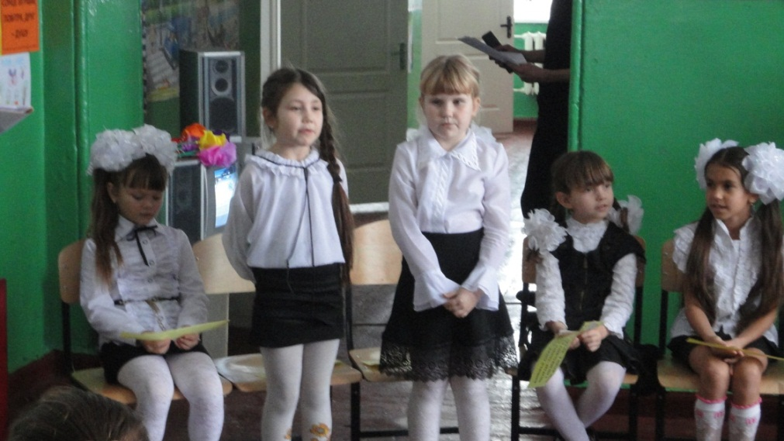

Друг — це той, хто любить тебе. Це може бути хлопчик, а може бути дівчинка, або кицька, або песик, або навіть біла-біла мишка. Твоїм другом може бути й дерево. Воно тобі — ані словечка, але ж ти добре знаєш, як воно любить тебе, бо дає тобі яблук або грушок, чи вишень, а часом і гілку для гойдалки. І вітер може бути другом по-своєму. Це ж він бавить тебе вночі пісеньками, коли тобі так дрімотно й самотньо .

Чи вірте, чи не вірте —

Найкраще на санчатах

Зимовим днем із гірки

Удвох із другом мчати.

Це — здорово! Повірте!..

Свистить у вухах вітер,

І сонце вам сміється,

1 всім навкруг здається,

Що ви удвох — всесильні,

Єдині, цільні, спільні!

Та що там говорить,

Візьміть — і перевірте!..

От вчора ми удвох з Юрком,

Моїм найкращим другом.

На санках їздили разом,

Ще й так — аж свист у вухах!

Мчимо — і весело обом:

Йому, й мені, і нам разом!..

*А. Костецький*

Інколи ти не знаєш, хто твої друзі. Вони поруч з тобою, але ти проходиш повз них і не помічаєш, що вони люблять тебе кожен по-своєму. І тобі сумно, що в тебе немає друзів. Зупинися тоді. Не бігай, не метушись, а йди поволі й пильнуй, щоб угледіти друга, який усміхається до тебе. Чи то песик, що крутить хвостиком так завзято, коли ти проходиш повз нього. Чи дерево, на яке можна швидко вилізти. Чи струмок, з яким можна тихенько посидіти, коли тобі хочеться тиші.

Мене ізмалку люблять всі дерева,

І розуміє бузиновий пан,

Чому верба, від крапель кришталева,

Мені сказала: «Здрастуй!» крізь туман.

Чому ліси чекають мене знову,

На щит піднявши сонце і зорю.

Я їх люблю. Я знаю їхню мову.

Я з ними теж мовчанням говорю.

*Л. Костенко*

Іноді друга треба знайти. Дехто має багато друзів, а в декого їх зовсім мало. Але кожен, кожен у світі має бодай одненького друга. Дружбу треба берегти, як зіницю ока.

І зараз ми складемо правила дружного класу.

*(Діти кожне правило вивішують на магнітну дошку)*

ПРАВИЛА ДРУЖНОГО КЛАСУ

1. Довіряю товаришеві в усьому, бо знаю, що недовірою ображаю.
2. Від товариша в мене немає таємниць.
3. Що вимагаю від товариша, то насамперед вимагаю від себе.
4. Ставлюся до товариша так, як хотів би , щоб він ставився до мене.
5. До друга треба уважно ставитись, не сваритися, намагатися зробити для нього щось хороше, ділитися з ним усім.
6. Радію за успіхи товариша, разом з ним переживаю невдачі.
7. Коли з ним сварюся, першим намагаюся примиритися.
8. Зупиняю товариша, коли він робить щось погане.

9. У мене є багато друзів. З ними мені весело, цікаво. Ми співчуваємо і допомагаємо один одному, вітаємо з днем народження, разом вчимося і відпочиваємо.

10.Важливо, щоб між учнями класу були доброзичливі стосунки. Адже тоді так добре і легко вчитися! Дружба - правдиве, чесне й приязне ставлення один до одного.

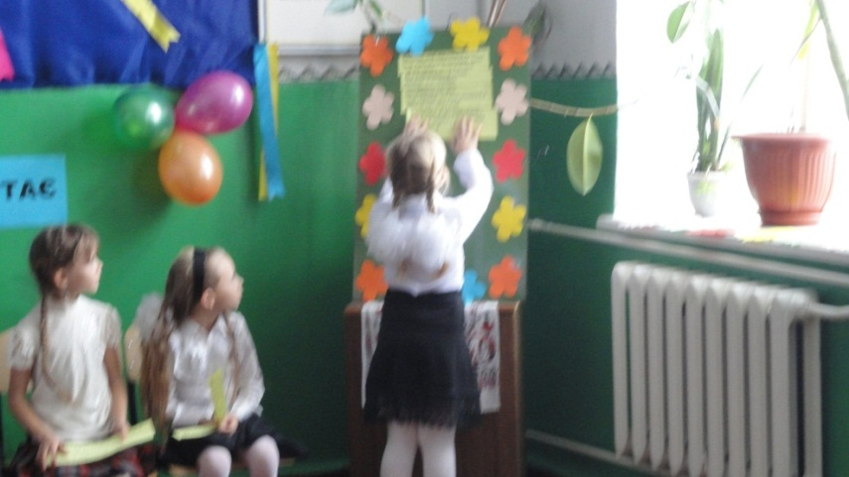

(Діти співають пісню «Давай миритися»)

1.Злість нам дуже шкодить, краще жити в згоді.

Вже давай миритися, годі нам сваритися.

П: О – е – о! Не ображайся! О – е – о! Давай миритися!

О – е – о! Не ображайся! Краще співаймо!

Навіть сонце не зайде, а дружити будем вже!

Навіть сонце не зайде, а ми,

А ми, ми дружити будем вже!

2. Сварки, що тривають, швидко позникають

Вже давай миритися, годі нам сваритися!

П: Дружити будем вже! 3р.

3.Перед тим, як ляжу спати, хочу руку тобі дати.

Доки схопить мене сон ми дружити будем знов!

Навіть сонце не зайде, а дружити будем вже!

Навіть сонце не зайде,

А ми, ми дружити будем вже!

Дружити будем вже! 3 р.

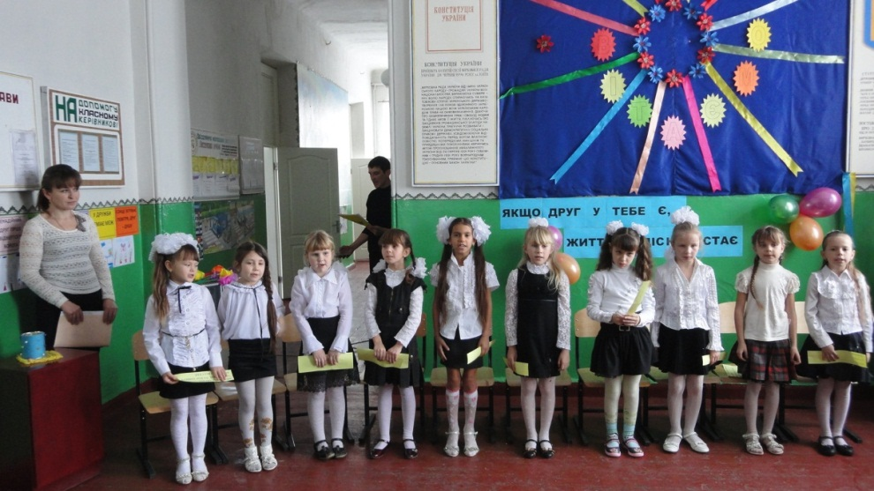

Що зробити, щоб удвічі

Видавався торт смачнішим?

Що зробити, щоб удвічі

Кожен день для вас побільшав?

Щоб і радості, і щастя

Вам було — аж ніде діти?

А немає тут секрету:

Треба з другом поділитись!

*А. Костецький*

Навчала мама Колю:

— Ти щедрим бути вчись,

Цукеркою смачною

Із другом поділись.

Сестричці за обідом

Дай кращу половинку,

Вгости пташину хлібом

І нагодуй тваринку.

—Все, мамо, розумію,—

їй Коля відповів.

І згодом кицю Мілю

Лимоном пригостив.

Сестричці Катеринці

Дав книжки половину,

А птахам в годівниці

Поклав халви торбину.

Друг Вітя хвилювався:

— Ой, що ж ти наробив!

А Коля здивувався:

— Ну чим я завинив?

Вибір друга – дуже важлива справа. Справжній друг завжди: зрозуміє тебе, зрадіє твоїм успіхам, допоможе в біді.

**У ЛІСІ**

Лиш сонечко літнє

Забарвило схід,

Загін школярів

Пішов у похід.

Сьогодні повинні

Юннати

Колекцію листя

Зібрати.

До лісу, до лісу

їм стелиться путь.

В загоні два друга

Івасі ідуть.

В загоні два друга

Івасі — Обидва у п'ятому

Класі.

І в лісі удвох

Ті Івасі були.

Далеко-далеко

Вже хлопці зайшли.

Та раптом хрустіння

Почули —

Щось нібито сіре

Майнуло.

Івась, як побачив,

І з криком: «Вовки!» —

Він друга залишив,

А сам навтіки.

Побіг, і спіткнувся,

І впав у ярок,

І лоба набив

Об дубовий пеньок.

Лежить наш Івась

І зітхає.

Аж чує: товариш гукає.

За хвилю товариша

Ніжна рука

Уже доторкнулась 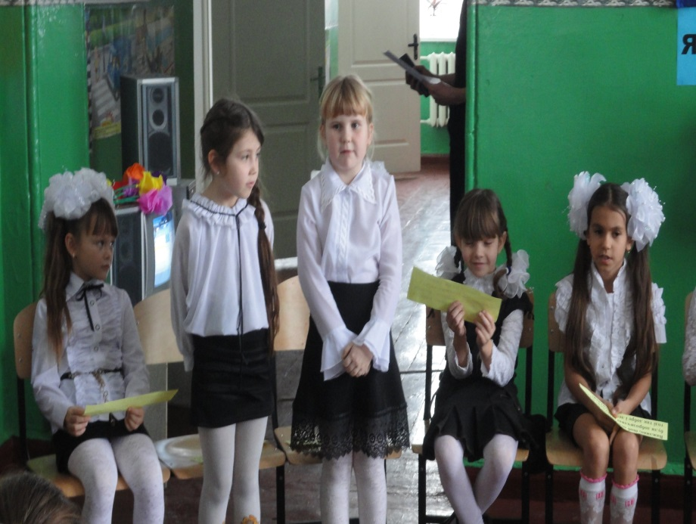

До лоба дружка.

Він рану Івасю

Бинтом пов'язав

І щиро отак Боягуза спитав:

— Ти,певно, прийняв

3 переляку

За сірого вовка

Собаку?

Як вовка боїшся,

То дома сиди.

Як вовка боїшся,

1 в ліс не ходи.

Хто друга в біді

Залишає,

Той сам у біду

Потрапляє!

*Г.Бойко*

Запам'ятайте ці слова: «Хто друга в біді залишає, той сам у біду потрапляє». Ніколи не залишайте друга в біді.

(Діти співають пісню «Голубими небесами»)

1. Нові країни і старі вже всі на світі вивчені

І все про них розказано й записано в книжки.

Та є країна на землі на карті не відмічена

В якій о будь якій порі чекають нас казки.

П: Голубими, голубими, небесами, небесами

Вирушайте разом з нами в зоряний політ

У політ за чудесами над полями, над лісами

Вирушайте разом з нами в цей казковий світ. (2р.)

1. У рідний край, казковий край уяви і фантазії

Приводять кожного із нас нові – нові стежки.

В Європі і Австралії, в Америці і Азії

Повсюди поруч із дітьми живуть нові казки.

**МОРАЛЬНІ ЗАДАЧІ**

**1**. Це було ранньою весною. Маринка йшла до школи. Дорога погана, а вона в черевиках. І наскрізь промочила ноги. Прийшла в клас. Дівчатка обступили її, занепокоїлися: «Скоріше знімай черевики і грій ноги!». А Оленка *(вона жила близько від шкали)* збігала додому і принесла валянки. Хороше було Маринці в той день — ногам тепло і на душі радісно!

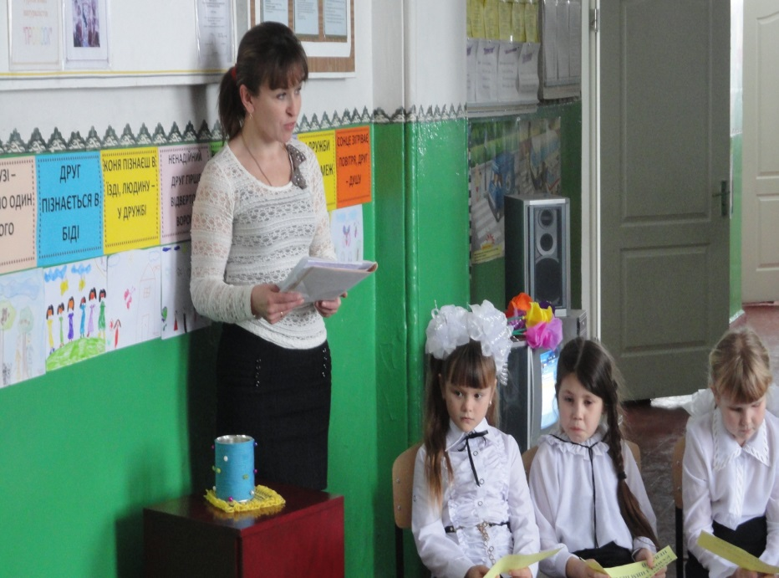 Чому дівчинці було радісно?

2.Пролунав дзвоник. Діти взяли свої сніданки і вийшли на перерву. Ось біля вікна стоять Олег та Іванко. У Олега — два печива. Іванко стоїть і дивиться у вікно, він сьогодні забув свій сніданок.

Що повинен був зробити Олег? Як би ви діяли в такому випадку?

**УТРЬОХ**

Славкові, що з квартири сорок,

Велосипед купили вчора.

Він зразу в двір його потяг,

Прудкого та дзвінкого,

Все хизувався ним та нас

Не підпускав до нього.

Просила Іра: — Славчик, дай,

Проїду до паркану!

А він Ірині: — Не займай,

Бо дам — так враз одстанеш!

Просив Юрко: — Ну дай хоч раз,

Проїду метрів двісті! —

А він Юркові: — Ач який!

Купи собі та й їзди.

І я просив. Та він: — Моє!

І нам кататись не дає.

Ну й що? Нехай!

А ми зате утрьох в кіно ходили,

Утрьох у нашому дворі

Співали, скільки сили,

А потім грали у квача,

Аж поки

Вечір не почавсь.

А що Славко?

Він сам-один

Сидів з велосипедом

І вже кататись не хотів...

Отак йому і треба!

Хай трохи нам позаздрить —

Хай виправиться

Завтра! *А. Костецький*

Добре, коли у людини є надійний друг. Пам*ятайте, якщо ви хочете мати надійного, доброго, щирого, чесного друга, то й самі повинні бути такими. Бо від вас теж такого чекають.

**ГАРНА ПАМ'ЯТЬ**

Наш Микола Іванов

Пам'ять має — будь здоров!

Але якось Колю Віра

Захотіла перевірить.

І між іншим, силовов слово,

Відбулась така розмова:

— Пам'ятаєш, як Світлані

Ти вужа сховав у ранець?

— Ну дивачка, ще й питаєш!

Зрозуміло, пам'ятаю.

— А згадай, як вчора Стьопка

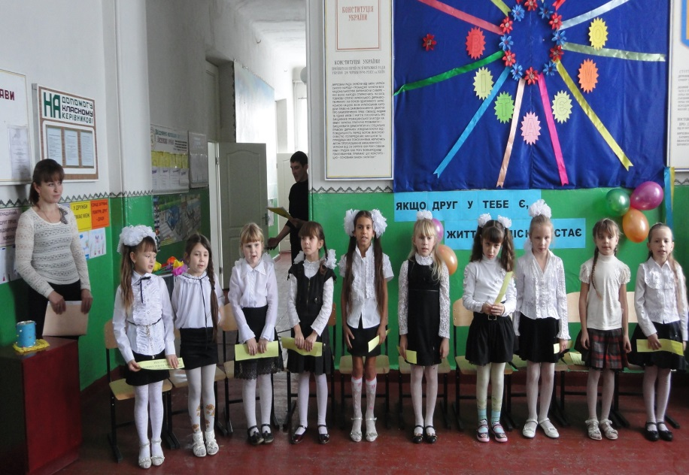Сів на кнопку, котру ти

Йому підклав?

— Я цього й не забував,

Бо вважаю, що не варто

Забувать дотепні жарти. .

— Пам'ятаєш, як з Максимом

Ви удвох збирали сливи:

В нього вийшло два відра,

А у тебе — з кілограм?

— Ти могла б і не питати,

Як таке не пам'ятати!

Адже в мене після слив

Цілу ніч живіт болів...

— А згадай-но, як у школі

Нас водили на уколи:

Налякався тільки ти.

Так сховався — не знайти!

— Це ж які такі уколи?!

Щось забув... — сказав Микола.

Видно, справді Іванов

Пам'ять має — будь здоров...

*А. Костецький*

Діти, пам*ятайте, з хорошим другом легше в біді, веселіше в радощах. Будьте завжди ввічливим з товаришем, допомагайте йому, завжди діліться з ним всім необхідним, виручайте, коли це потрібно.

(Діти співають пісню «Ми не малюки»)

1. Кажуть мами, кажуть тата, і бабусі кажуть нам,

Що ми досі ще малята, та не слухаємо мам.

Все вирішують за нас, кожен день і кожен час,

Скільки їсти, скільки спати, та ми хочемо сказати.

П: ми не малюки, ми не малюки,

І не треба нас, рідненькі, вчити.

Ми не малюки, ми не малюки,

Ми давно дорослі діти.

1. Нас навчають всі навколо, кругом голова іде,

Дитсадок, тепер і школа, спокою нема ніде.

Та якби скоріше ми, стали всі дорослими,

Ми б робили що хотіли, і матусі б зрозуміли.

**ТОВАРИСЬКА ДОПОМОГА**

У Данька до математики

Незаперечний хист.

Данько моргає:

— Братики,

Та я ж не егоїст.

Кому сказати? Прошу,

Ось мій домашній зошит!

Приємні в хлопця риси є:

Одверта він душа.

Три парти в нього списує,

[ кожен поспіша.

Списали й кажуть:

— Класно! Данько одвів біду!

І той радіє:

— Ясно,

Хіба я підведу *?*

По-товариськи, начебто,

Він друзям на письмовій

Шле в паперових м'ячиках

Розв'язання готові.

І клас шумить вдоволено

У *радості* одвертій:

Врятовано контрольну

Напередодні чверті!;. 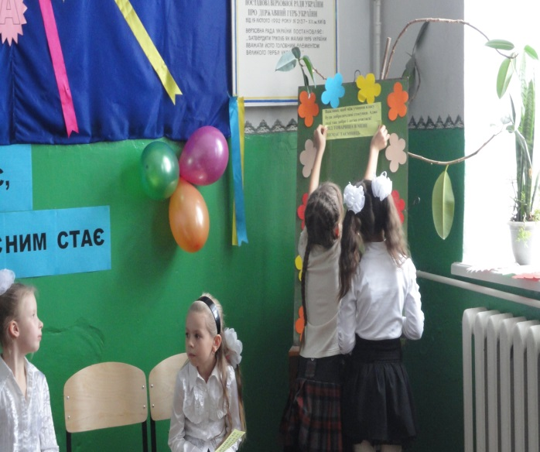

...А друзі —необізнані

3 рівняннями й кутами,

А друзі — прямо визнані

Незнайки і нетями!

Це так Данько їм —

Скільки зміг —

«По-товариськи»

Допоміг.

І. *Кульська*

Чи можна назвати Данька товаришем? А у нас у класі є такі «товариші»?

* Діти, зараз ми будемо відгадувати загадки. З перших букв слів – відгадок утворите нове слово.

*(Діти називають перші букви слів – відгадок, вчитель вивішує на дошку)*

1.Хто на зиму роздягається,

А на літо одягається? (Дерево)

2.У воді вона живе,

Нема дзьоба, а клює. (Риба)

3.Красивий, щедрий рідний край

І мова наша – солов*їна.

Люби, шануй, оберігай,

Усе, що зветься … (Україна)

4.У зеленому жакеті

репетує в очереті.

Хоч і плавати мастак,

А не риба і не рак. (Жаба)

5.Бруньки маленькі,

Зелені листочки.

З білою корою

Стоїть під горою. (Береза)

6.Всіх на світі він добріший.

Бо лікує він звірят.

А колись то бегемота

Витяг прямо із болота.

Це, звичайно, скажем вмить

Відомий лікар … (Айболить)

* Яке слово ми склали? (ДРУЖБА) 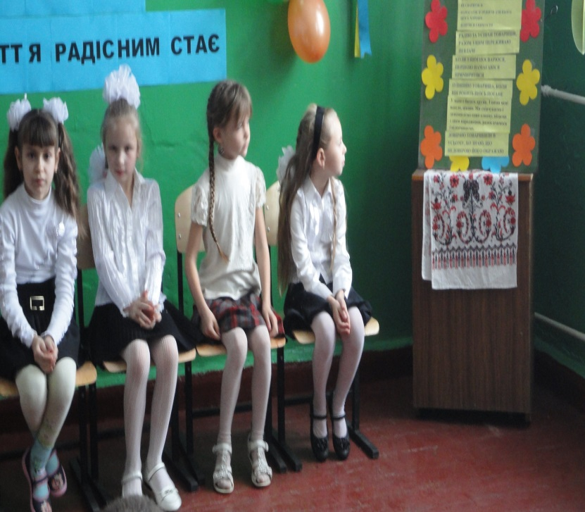

Молодці! Діти, завжди дотримуйтеся «Золотого правила спілкування»: ставтеся до інших так, як би ви хотіли, щоб ставилися до вас. Тоді у вас обов*язково буде багато вірних, надійних, щирих друзів.

СТВОРЕННЯ БУКЕТУ ДРУЖБИ

Діти, ми з вами складемо букет дружби, який стане символом нашого класу і завжди буде нагадувати про правила дружного класу.

Кожен з вас візьме виготовлену вами квіточку, поставить у вазу і назве прислів*я чи приказку про дружбу, які ви приготували вдома.

**Не той друг, що медом маже, а той, хто правду каже.**

**В очі лисицею, за очі – вовчицею.**

**Без вірного друга велика туга.**

**Друга шукай, а знайдеш – тримай.**

**В скруті й небезпеці друг пізнається.**

**Нових друзів наживай, а старих не забувай.**

**Дружба родиться в біді, а гартується в труді.**

**Вірний приятель – найбільший скарб.**

**Важко на світі без друзів жити.**

**Струмки зіллються – річки будуть, люди з*єднаються – сила буде.**

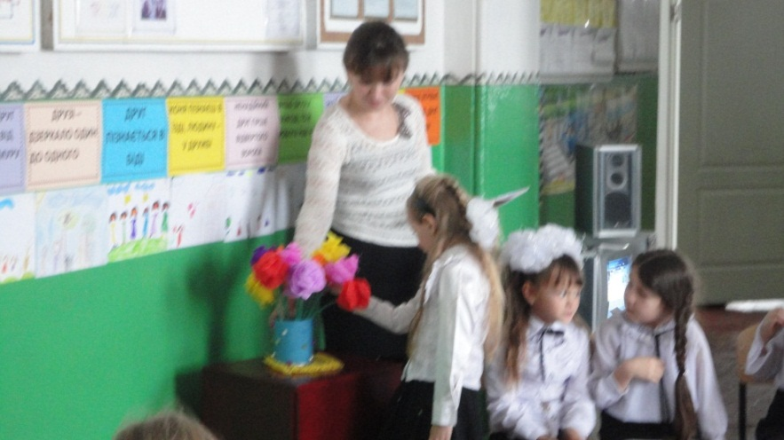

Гляньте. Який красивий букет у нас вийшов. Тож бажаю вам завжди дотримуватись вивчених сьогодні правил, щоб жодна квітка в цій вазі не зів*яла.

Послухайте зараз розповідь про двох дівчаток.

У холодний зимовий день Наталка й Оленка йшли зі школи додому. Наталка була тепло одягнена. На ній була тепла шубка і рукавички. Її ранець зручно лежав на спині. А Оленка в школі забула рукавички, тому портфель вона несла в голій руці.

— Рука в мене замерзла страшенно! — поскаржилася Оленка подружці. Наталка відповіла:

— А в мене ні.

Що можна сказати про поведінку Наталки? Як потрібно було їй зробити?

У наше віконечко

світить ясне сонечко.

Сонечко тепленьке

Діткам золотеньким.

Воно сяє. Ще й палає

Наших діток зігріває.

Зігріває нас добро,

Гарний вчинок, ніжний погляд,

Слово тепле, слово щире.

Сказав мудрець: «Живи, добро звершай,

Та нагород за це не вимагай.

Лише в добро і вищу правду віра

Людину відрізня від мавпи і від звіра!»

Хай оживає істина стара

«Людина починається з добра!»

Від рідної хати дитину

Веде у широкий світ

Ота єдина стежина,

Що дарує красу і цвіт.

Іди по тій стежині, дитино,

Даруй любов і тепло.

І пам*ятай: ти – ЛЮДИНА!

Вчись, думай, твори добро.

Дорогі діти! Будьте чемними, дружними, поважайте один одного. Виручайте з біди. Щоб всім у класі було весело й цікаво. Дотримуйтесь прислів*я:

Вчитель: **ОДИН ЗА ВСІХ,**

Діти разом: **І ВСІ ЗА ОДНОГО.**

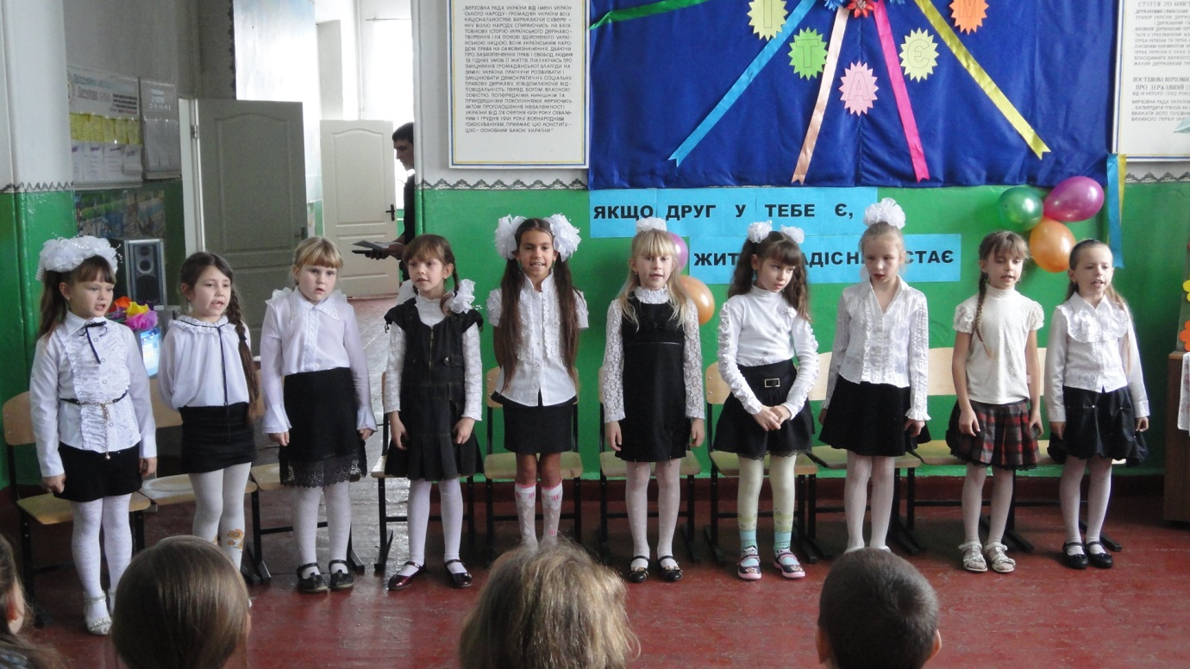

(Діти співають пісню «Пташка щастя»)

1. Пташка щастя по землі літає,Де вона, ніхто цього не знає.

Кажуть, хто колись її зустріне Того щастя не покине.

П: Пташко щастя, прилітай Нас ніколи не минай

Ти надію не згаси в країну щастя віднеси.

1. Так зроби, щоб всі були багаті Щоб добро жило у кожній хаті.

Рознеси свої пісні пташині по квітучій Україні.

1. Ми твої маленькі пташенята. Нас візьми з собою на крилята.

У блакить, у найсвітлішу мрію, Пташко щастя і надії.

Кибинська загальноосвітня школа І – ІІІ ступенів

**Відкритий**

**виховний захід**

**«Якщо друг у тебе є,**

**життя радісним стає»**

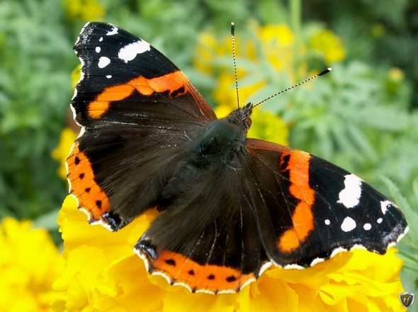

Класовод

Ребрик Я.І.